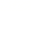
绝密☆启用前 试卷类型：A
2022年普通高等学校招生全国统一考试
数学
本试卷共4页，22小题，满分150分.考试用时120分钟.
注意事项：
1．答卷前，考生务必用黑色字迹钢笔或签字笔将自己的姓名、考生号、考场号和座位号填写在答题卡上.用2B铅笔将试卷类型（A）填涂在答题卡相应位置上.将条形码横贴在答题卡右上角“条形码粘贴处”.
2．作答选择题时，选出每小题答案后，用2B铅笔把答题卡上对应题目选项的答案信息点涂黑；如需改动，用橡皮擦干净后，再选涂其他答案，答案不能答在试卷上.
3．非选择题必须用黑色字迹钢笔或签字笔作答，答案必须写在答题卡各题目指定区域内相应位置上；如需改动，先划掉原来的答案，然后再写上新的答案；不准使用铅笔和涂改液.不按以上要求作答的答案无效.
4．考生必须保持答题卡的整洁.考试结束后，将试卷和答题卡一并交回.
一、选择题：本题共8小题，每小题5分，共40分.在每小题给出的四个选项中，只有一项是符合题目要求的.
1. 若集合，则（ ）
A. B. C. D.
【答案】D
【解析】
【分析】求出集合后可求.
详解】，故，
故选：D
2. 若，则（ ）
A. B. C. 1 D. 2
【答案】D
【解析】
【分析】利用复数的除法可求，从而可求.
【详解】由题设有，故，故，
故选：D
3. 在中，点D在边AB上，．记，则（ ）
A. B. C. D.
【答案】B
【解析】
【分析】根据几何条件以及平面向量的线性运算即可解出．
【详解】因为点D在边AB上，，所以，即，
所以．
故选：B．
4. 南水北调工程缓解了北方一些地区水资源短缺问题，其中一部分水蓄入某水库.已知该水库水位为海拔时，相应水面的面积为；水位为海拔时，相应水面的面积为，将该水库在这两个水位间的形状看作一个棱台，则该水库水位从海拔上升到时，增加的水量约为（）（ ）
A. B. C. D.
【答案】C
【解析】
【分析】根据题意只要求出棱台的高，即可利用棱台的体积公式求出．
【详解】依题意可知棱台的高为(m)，所以增加的水量即为棱台的体积．
棱台上底面积，下底面积，
∴
．
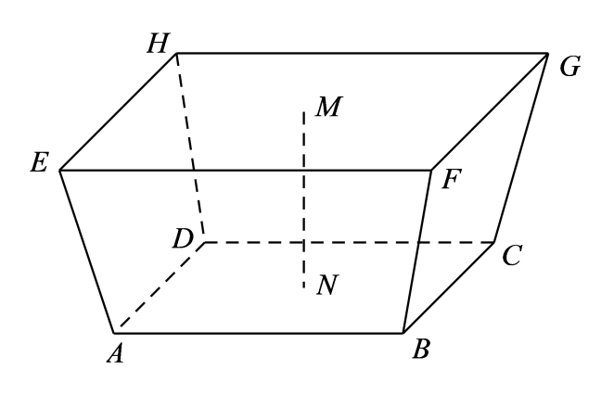
故选：C．
5. 从2至8的7个整数中随机取2个不同的数，则这2个数互质的概率为（ ）
A. B. C. D.
【答案】D
【解析】
【分析】由古典概型概率公式结合组合、列举法即可得解.
【详解】从2至8的7个整数中随机取2个不同的数，共有种不同的取法，
若两数不互质，不同的取法有：，共7种，
故所求概率.
故选：D.
6. 记函数的最小正周期为T．若，且的图象关于点中心对称，则（ ）
A. 1 B. C. D. 3
【答案】A
【解析】
【分析】由三角函数的图象与性质可求得参数，进而可得函数解析式，代入即可得解.
【详解】由函数的最小正周期T满足，得，解得，
又因为函数图象关于点对称，所以，且，
所以，所以，，
所以.
故选：A
7. 设，则（ ）
A. B. C. D.
【答案】C
【解析】
【分析】构造函数， 导数判断其单调性，由此确定大小.
【详解】设，因为，
当时，，当时，
所以函数在单调递减，在上单调递增，
所以，所以，故，即，
所以，所以，故，所以，
故，
设，则,
令，，
当时，，函数单调递减，
当时，，函数单调递增，
又，
所以当时，，
所以当时，，函数单调递增，
所以，即，所以
故选：C.
8. 已知正四棱锥的侧棱长为l，其各顶点都在同一球面上.若该球的体积为，且，则该正四棱锥体积的取值范围是（ ）
A. B. C. D.
【答案】C
【解析】
【分析】设正四棱锥的高为，由球的截面性质列方程求出正四棱锥的底面边长与高的关系，由此确定正四棱锥体积的取值范围.
【详解】∵ 球的体积为，所以球的半径,
设正四棱锥的底面边长为，高为，
则，,
所以，
所以正四棱锥的体积，
所以，
当时，，当时，，
所以当时，正四棱锥的体积取最大值，最大值为，
又时，，时，,
所以正四棱锥的体积的最小值为，
所以该正四棱锥体积的取值范围是.
故选：C.
二、选择题：本题共4小题，每小题5分，共20分．在每小题给出的选项中，有多项符合题目要求．全部选对的得5分，部分选对的得2分，有选错的得0分．
9. 已知正方体，则（ ）
A. 直线与所成的角为 B. 直线与所成的角为
C. 直线与平面所成的角为 D. 直线与平面ABCD所成的角为
【答案】ABD
【解析】
【分析】数形结合，依次对所给选项进行判断即可.
【详解】如图，连接、，因为，所以直线与所成的角即为直线与所成的角，
因为四边形为正方形，则，故直线与所成的角为，A正确；
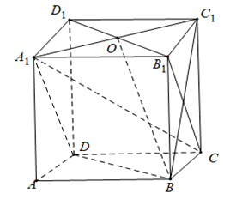
连接，因为平面，平面，则，
因为，，所以平面，
又平面，所以，故B正确；
连接，设，连接，
因为平面，平面，则，
因为，，所以平面，
所以为直线与平面所成的角，
设正方体棱长为，则，，，
所以，直线与平面所成的角为，故C错误；
因为平面，所以为直线与平面所成的角，易得，故D正确.
故选：ABD
10. 已知函数，则（ ）
A. 有两个极值点 B. 有三个零点
C. 点是曲线的对称中心 D. 直线是曲线的切线
【答案】AC
【解析】
【分析】利用极值点的定义可判断A，结合的单调性、极值可判断B，利用平移可判断C；利用导数的几何意义判断D.
【详解】由题，，令得或，
令得，
所以在上单调递减，在，上单调递增，
所以是极值点，故A正确；
因，，，
所以，函数在上有一个零点，
当时，，即函数在上无零点，
综上所述，函数有一个零点，故B错误；
令，该函数的定义域为，，
则是奇函数，是的对称中心，
将的图象向上移动一个单位得到的图象，
所以点是曲线的对称中心，故C正确；
令，可得，又，
当切点为时，切线方程为，当切点为时，切线方程为，
故D错误.
故选：AC
11. 已知O为坐标原点，点在抛物线上，过点的直线交C于P，Q两点，则（ ）
A. C的准线为 B. 直线AB与C相切
C. D.
【答案】BCD
【解析】
【分析】求出抛物线方程可判断A，联立AB与抛物线的方程求交点可判断B，利用距离公式及弦长公式可判断C、D.
【详解】将点的代入抛物线方程得，所以抛物线方程为，故准线方程为，A错误；
，所以直线的方程为，
联立，可得，解得，故B正确；
设过的直线为，若直线与轴重合，则直线与抛物线只有一个交点，
所以，直线的斜率存在，设其方程为，，
联立，得，
所以，所以或，，
又，，
所以，故C正确；
因为，，
所以，而，故D正确.
故选：BCD
12. 已知函数及其导函数的定义域均为，记，若，均为偶函数，则（ ）
A. B. C. D.
【答案】BC
【解析】
【分析】转化题设条件为函数的对称性，结合原函数与导函数图象的关系，根据函数的性质逐项判断即可得解.
【详解】因为，均为偶函数，
所以即，，
所以，，则，故C正确；
函数，的图象分别关于直线对称，
又，且函数可导，
所以，
所以，所以，
所以，，故B正确，D错误；
若函数满足题设条件，则函数（C为常数）也满足题设条件，所以无法确定的函数值，故A错误.
故选：BC.
【点睛】关键点点睛：解决本题的关键是转化题干条件为抽象函数的性质，准确把握原函数与导函数图象间的关系，准确把握函数的性质（必要时结合图象）即可得解.
三、填空题：本题共4小题，每小题5分，共20分．
13. 的展开式中的系数为________________（用数字作答）．
【答案】-28
【解析】
【分析】可化为，结合二项式展开式的通项公式求解.
【详解】因为，
所以的展开式中含的项为，
的展开式中的系数为-28
故答案为：-28
14. 写出与圆和都相切的一条直线的方程________________．
【答案】或或
【解析】
【分析】先判断两圆位置关系，分情况讨论即可.
【详解】圆的圆心为，半径为，圆的圆心为，半径为，
两圆圆心距为，等于两圆半径之和，故两圆外切，
如图，
当切线为l时，因为，所以，设方程为
O到l的距离，解得，所以l的方程为，
当切线为m时，设直线方程为，其中，，
由题意，解得，
当切线为n时，易知切线方程为，
故答案为：或或.
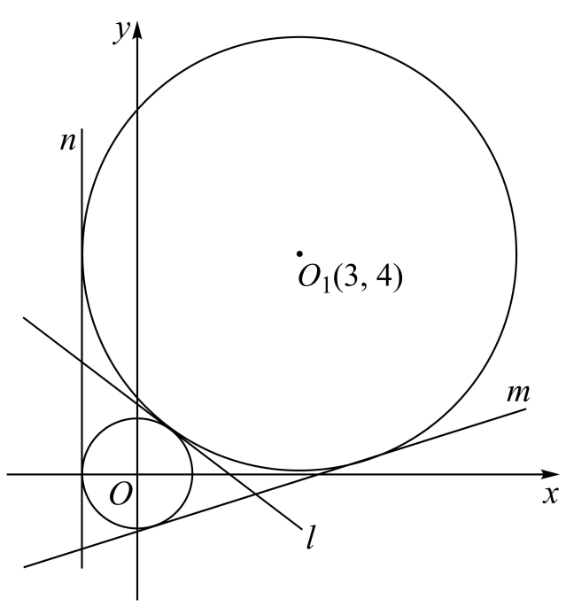
15. 若曲线有两条过坐标原点的切线，则a的取值范围是________________．
【答案】
【解析】
【分析】设出切点横坐标，利用导数的几何意义求得切线方程，根据切线经过原点得到关于的方程，根据此方程应有两个不同的实数根，求得的取值范围.
【详解】∵，∴，
设切点为,则,切线斜率,
切线方程为：,
∵切线过原点，∴,
整理得：,
∵切线有两条，∴,解得或,
∴的取值范围是,
故答案为：
16. 已知椭圆，C的上顶点为A，两个焦点为，，离心率为．过且垂直于的直线与C交于D，E两点，，则的周长是________________．
【答案】13
【解析】
【分析】利用离心率得到椭圆的方程为，根据离心率得到直线的斜率，进而利用直线的垂直关系得到直线的斜率，写出直线的方程：，代入椭圆方程，整理化简得到：，利用弦长公式求得，得，根据对称性将的周长转化为的周长，利用椭圆的定义得到周长为.
【详解】∵椭圆的离心率为，∴，∴，∴椭圆的方程为，不妨设左焦点为，右焦点为，如图所示，∵，∴，∴为正三角形，∵过且垂直于的直线与C交于D，E两点，为线段的垂直平分线，∴直线的斜率为，斜率倒数为， 直线的方程：，代入椭圆方程，整理化简得到：，
判别式，
∴，
∴ ， 得，
∵为线段的垂直平分线，根据对称性，，∴的周长等于的周长，利用椭圆的定义得到周长为.
故答案为：13.
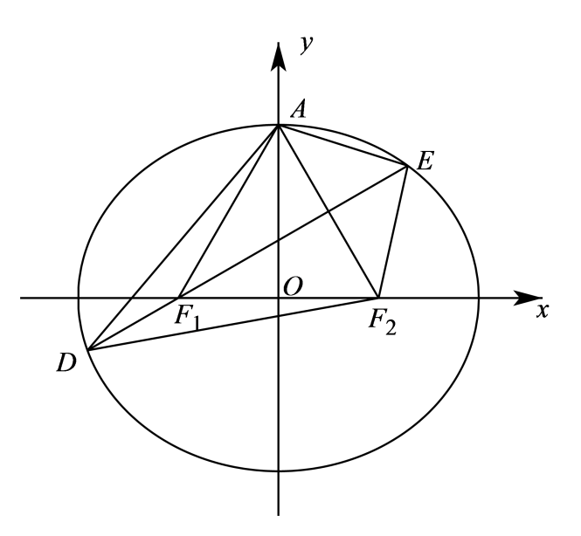
四、解答题：本题共6小题，共70分．解答应写出文字说明、证明过程或演算步骤．
17. 记为数列的前n项和，已知是公差为的等差数列．
（1）求的通项公式；
（2）证明：．
【答案】（1）
（2）见解析
【解析】
【分析】（1）利用等差数列的通项公式求得，得到，利用和与项的关系得到当时，,进而得：，利用累乘法求得，检验对于也成立，得到的通项公式；
（2）由（1）的结论，利用裂项求和法得到，进而证得.
【小问1详解】
∵，∴,∴,
又∵是公差为的等差数列，
∴,∴,
∴当时，，
∴,
整理得：,
即,
∴
，
显然对于也成立，
∴的通项公式；
【小问2详解】
∴
18. 记的内角A，B，C的对边分别为a，b，c，已知．
（1）若，求B；
（2）求的最小值．
【答案】（1）；
（2）．
【解析】
【分析】（1）根据二倍角公式以及两角差的余弦公式可将化成，再结合，即可求出；
（2）由（1）知，，，再利用正弦定理以及二倍角公式将化成，然后利用基本不等式即可解出．
【小问1详解】
因为，即，
而，所以；
【小问2详解】
由（1）知，，所以，
而，
所以，即有．
所以
．
当且仅当时取等号，所以的最小值为．
19. 如图，直三棱柱的体积为4，的面积为．
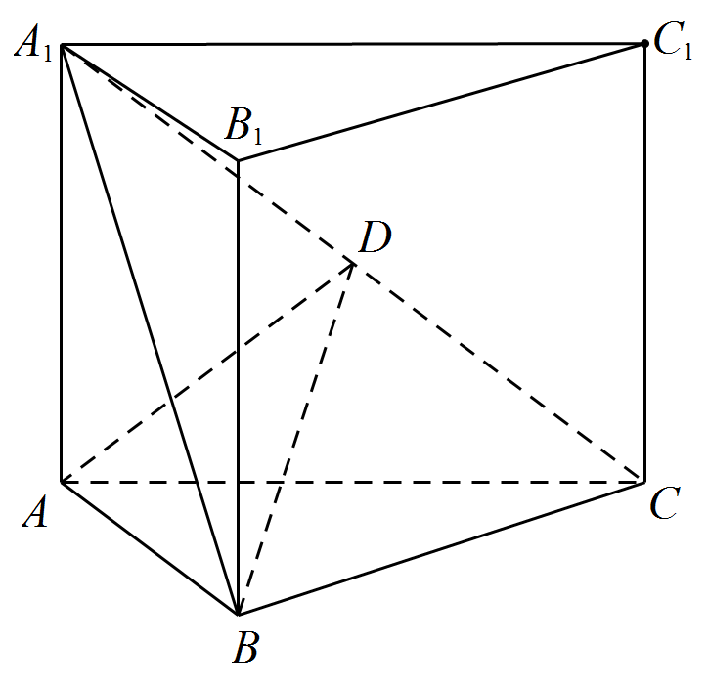
（1）求A到平面的距离；
（2）设D为的中点，，平面平面，求二面角的正弦值．
【答案】（1）
（2）
【解析】
【分析】（1）由等体积法运算即可得解；
（2）由面面垂直的性质及判定可得平面，建立空间直角坐标系，利用空间向量法即可得解.
【小问1详解】
在直三棱柱中，设点A到平面的距离为h，
则，
解得，
所以点A到平面的距离为；
【小问2详解】
取的中点E,连接AE,如图，因为，所以,
又平面平面，平面平面，
且平面，所以平面，
在直三棱柱中，平面，
由平面，平面可得，，
又平面且相交，所以平面，
所以两两垂直，以B为原点，建立空间直角坐标系，如图，
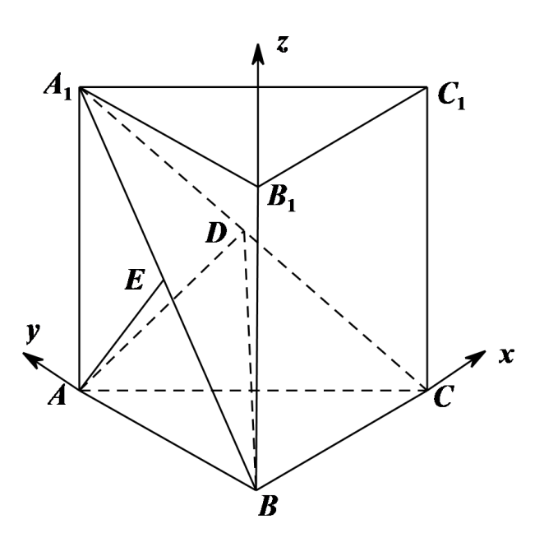
由（1）得，所以，，所以，
则,所以的中点，
则，,
设平面的一个法向量，则，
可取，
设平面的一个法向量，则，
可取，
则，
所以二面角的正弦值为.
20. 一医疗团队为研究某地的一种地方性疾病与当地居民的卫生习惯（卫生习惯分为良好和不够良好两类）的关系，在已患该疾病的病例中随机调查了100例（称为病例组），同时在未患该疾病的人群中随机调查了100人（称为对照组），得到如下数据：
 | 不够良好 | 良好
病例组 | 40 | 60
对照组 | 10 | 90

（1）能否有99%的把握认为患该疾病群体与未患该疾病群体的卫生习惯有差异？
（2）从该地的人群中任选一人，A表示事件“选到的人卫生习惯不够良好”，B表示事件“选到的人患有该疾病”．与的比值是卫生习惯不够良好对患该疾病风险程度的一项度量指标，记该指标为R．
（ⅰ）证明：；
（ⅱ）利用该调查数据，给出的估计值，并利用（ⅰ）的结果给出R的估计值．
附，
 | 0.050 | 0.010 | 0.001
k | 3.841 | 6.635 | 10.828

【答案】（1）答案见解析
（2）（i）证明见解析；(ii)；
【解析】
【分析】(1)由所给数据结合公式求出的值，将其与临界值比较大小，由此确定是否有99%的把握认为患该疾病群体与未黄该疾病群体的卫生习惯有差异；(2)(i) 根据定义结合条件概率公式即可完成证明；(ii)根据（i）结合已知数据求.
【小问1详解】
由已知，
又，，
所以有99%的把握认为患该疾病群体与未患该疾病群体的卫生习惯有差异.
【小问2详解】
(i)因为，
所以
所以，
(ii)
由已知，，
又，，
所以
21. 已知点在双曲线上，直线l交C于P，Q两点，直线的斜率之和为0．
（1）求l的斜率；
（2）若，求的面积．
【答案】（1）；
（2）．
【解析】
【分析】（1）由点在双曲线上可求出，易知直线l的斜率存在，设，，再根据，即可解出l的斜率；
（2）根据直线的斜率之和为0可知直线的倾斜角互补，再根据即可求出直线的斜率，再分别联立直线与双曲线方程求出点的坐标，即可得到直线的方程以及的长，由点到直线的距离公式求出点到直线的距离，即可得出的面积．
【小问1详解】
因为点在双曲线上，所以，解得，即双曲线
易知直线l的斜率存在，设，，
联立可得，，
所以，，．
所以由可得，，
即，
即，
所以，
化简得，，即，
所以或，
当时，直线过点，与题意不符，舍去，
故．
【小问2详解】
不妨设直线的倾斜角为，因为，所以，
因为，所以，即，
即，解得，
于是，直线，直线，
联立可得，，
因为方程有一个根为，所以，，
同理可得，，．
所以，，
点到直线的距离，
故的面积为．
22. 已知函数和有相同最小值．
（1）求a；
（2）证明：存在直线，其与两条曲线和共有三个不同的交点，并且从左到右的三个交点的横坐标成等差数列．
【答案】（1）
（2）见解析
【解析】
【分析】（1）根据导数可得函数的单调性，从而可得相应的最小值，根据最小值相等可求a.注意分类讨论.
（2）根据（1）可得当时， 的解的个数、的解的个数均为2，构建新函数，利用导数可得该函数只有一个零点且可得的大小关系，根据存在直线与曲线、有三个不同的交点可得的取值，再根据两类方程的根的关系可证明三根成等差数列.
【小问1详解】
的定义域为，而，
若，则，此时无最小值，故.
的定义域为，而.
当时，，故在上为减函数，
当时，，故在上为增函数，
故.
当时，，故在上为减函数，
当时，，故在上为增函数，
故.
因为和有相同的最小值，
故，整理得到，其中，
设，则，
故为上的减函数，而，
故的唯一解为，故的解为.
综上，.
【小问2详解】
由（1）可得和的最小值为.
当时，考虑的解的个数、的解的个数.
设，，
当时，，当时，，
故在上为减函数，在上为增函数，
所以，
而，，
设，其中，则，
故在上为增函数，故，
故，故有两个不同的零点，即的解的个数为2.
设，，
当时，，当时，，
故在上为减函数，在上为增函数，
所以，
而，，
有两个不同的零点即的解的个数为2.
当，由（1）讨论可得、仅有一个零点，
当时，由（1）讨论可得、均无零点，
故若存在直线与曲线、有三个不同的交点，
则.
设，其中，故，
设，，则，
故在上为增函数，故即，
所以，所以在上为增函数，
而，，
故在上有且只有一个零点，且：
当时，即即，
当时，即即，
因此若存在直线与曲线、有三个不同交点，
故，
此时有两个不同的零点，
此时有两个不同的零点，
故，，，
所以即即，
故为方程的解，同理也为方程的解
又可化为即即，
故为方程的解，同理也为方程的解，
所以，而，
故即.
【点睛】思路点睛：函数的最值问题，往往需要利用导数讨论函数的单调性，此时注意对参数的分类讨论，而不同方程的根的性质，注意利用方程的特征找到两类根之间的关系.

